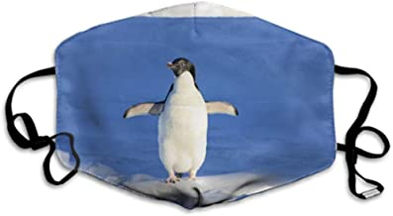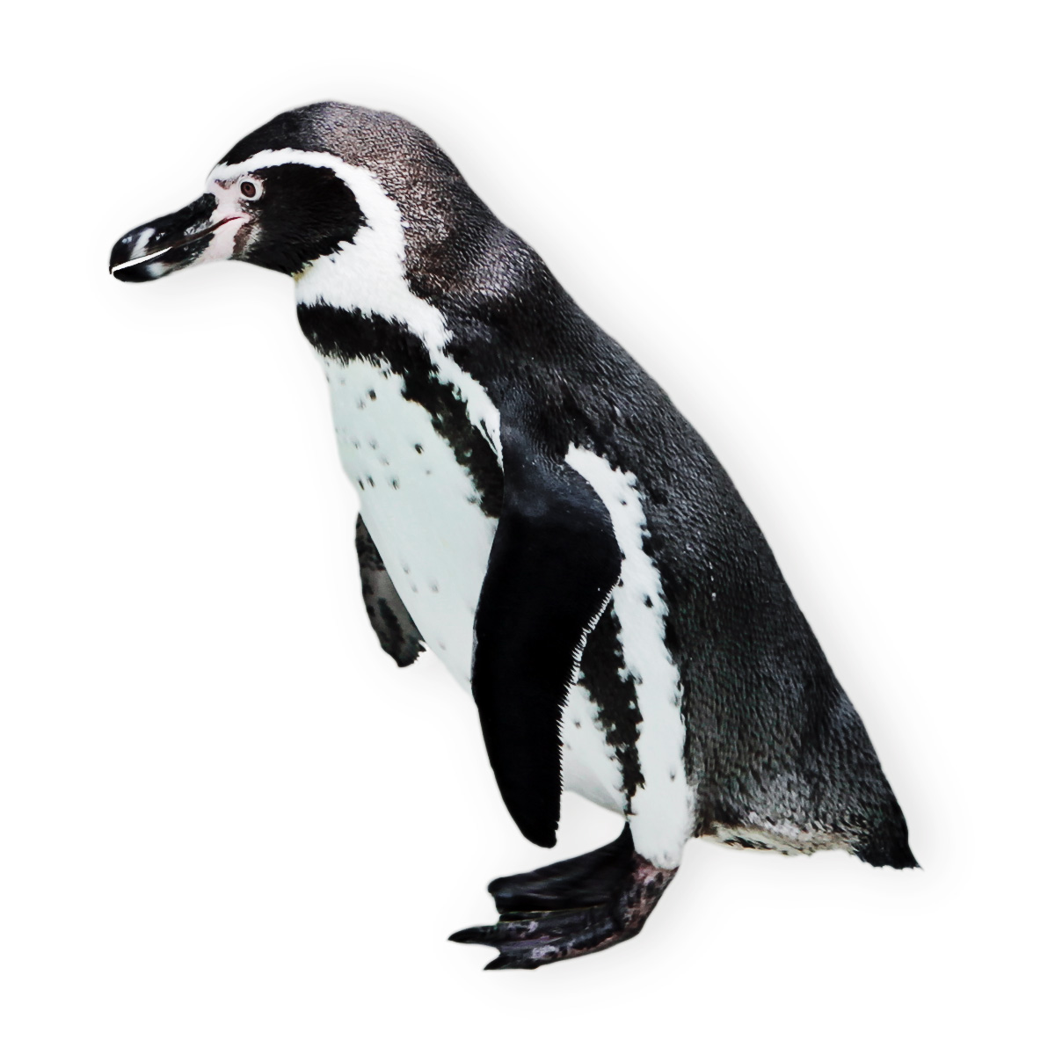
nicht
vergessen!
Mo 11.01. 2020
9.00 Uhr
Tiergarten
Nürnberg

Abfahrt: 9.15 Uhr am Kindergarten

